宁波大学科学技术学院就业信息网
线上招聘会&线上面试操作指南（学生端）
- 点击链接http://ndky.jysd.com/进入宁波大学科学技术学院就业信息网，建议使用360浏览器（急速模式）或者Google浏览器。

- 点击“学生登录”，进入学生注册、登录界面。若是已经注册过，则直接登录；若是之前没有注册过，则先注册，再登录。
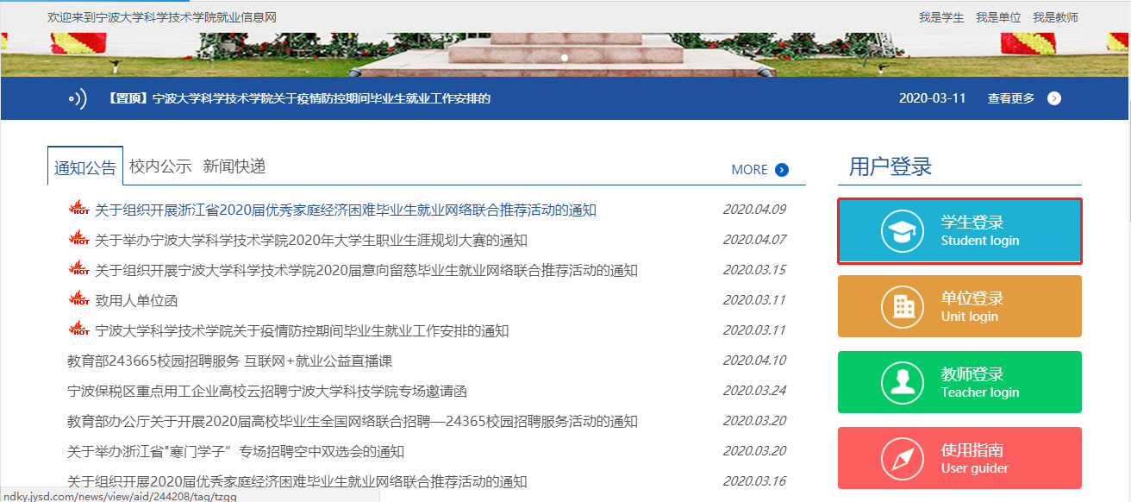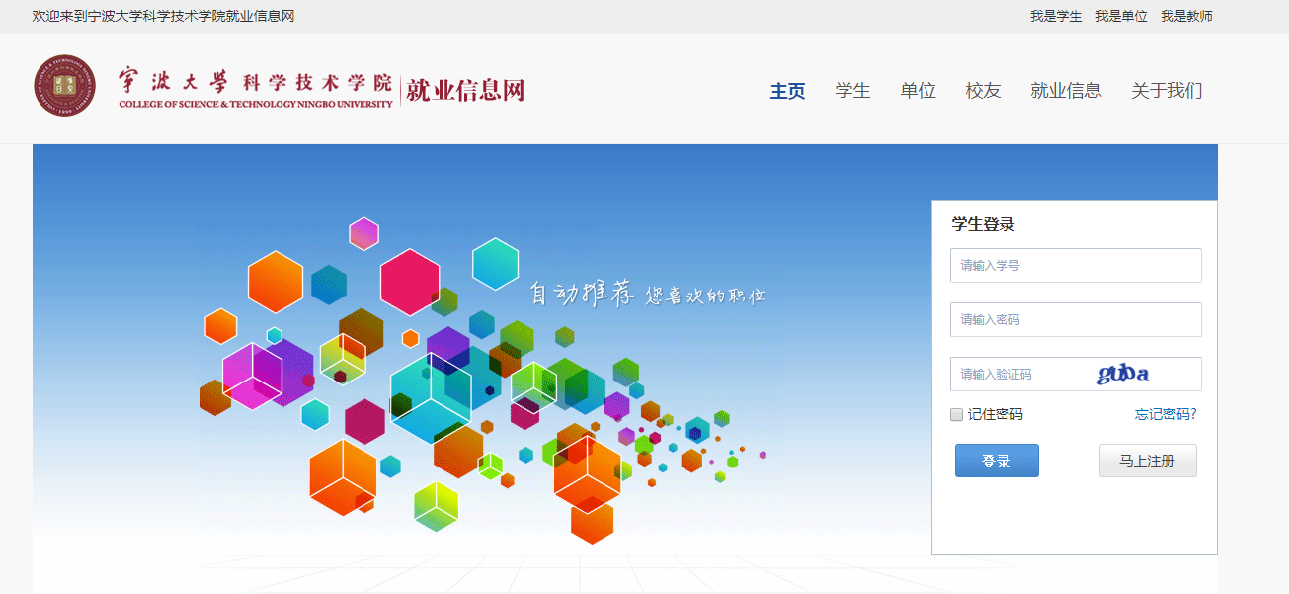

3、点击“求职中心”-“我的简历”，完善简历信息。可在线编辑中文/英文简历，或下载简历模板进行填写，再上传简历。若已有制作好的简历，可直接点击附件上传（简历名称请命名为姓名+专业+联系方式，便于用人单位识别）。注：简历完整度需达到60%及以上才能向用人单位投递简历。
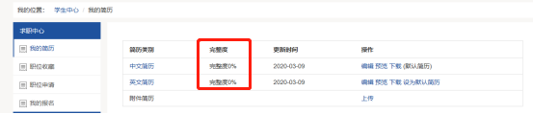
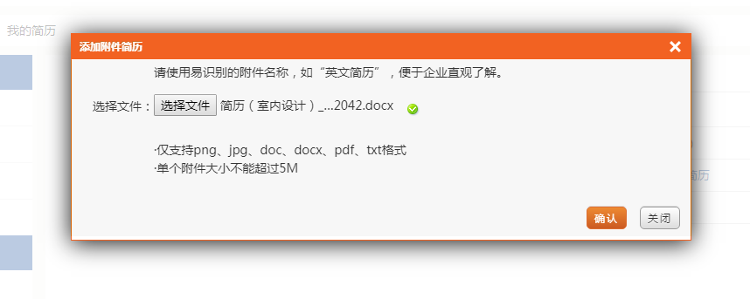

4、点击“招聘会”，进入招聘会界面。
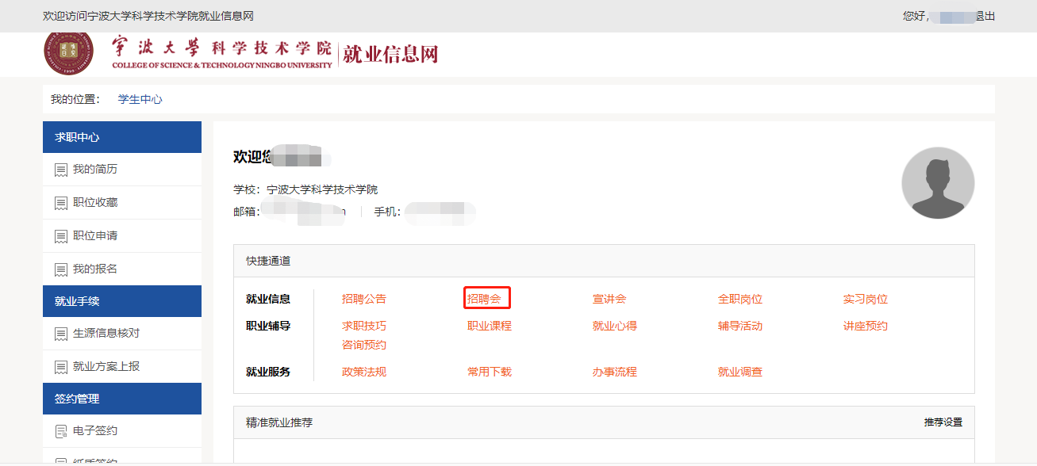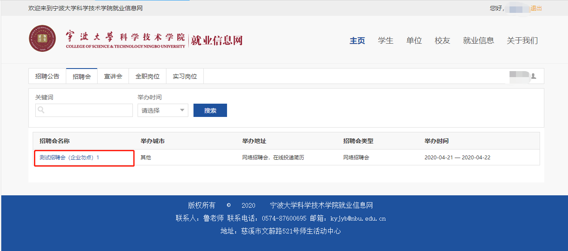

5、查看用人单位、岗位信息，对于意向岗位，点击“投递简历”。可以向不同的用人单位、岗位投递简历。
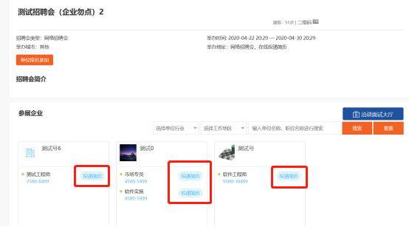

6、简历投递后，可点击“洽谈面试大厅”，在“洽谈大厅”与对应的用人单位进行在线文字交流。
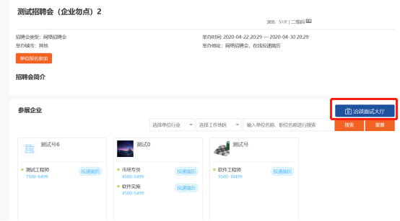
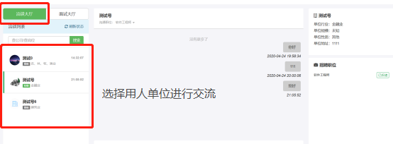

- 若用人单位、学生双方想要进一步沟通交流或者进行线上面试。用人单位需先发起面试邀请（学生无法主动发起）。面试邀请通知会通过学生注册账号时所预留的联系方式进行短信通知、邮件通知，以及呈现在“洽谈大厅”界面与用人单位的对话窗口。点击“同意”面试邀请后，系统会将面试时间自动发送至邮箱或短信通知。线上面试可通过电脑端或者手机端。
①电脑端操作。直接点击“面试大厅”。对电脑设备进行检测，确认摄像头、麦克风、扬声器开启后，等待用人单位进行面试。
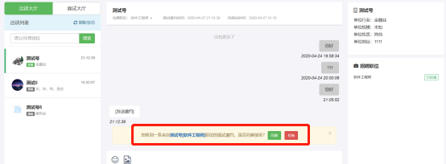
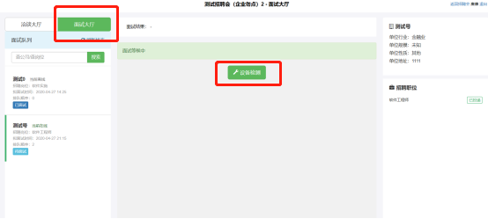
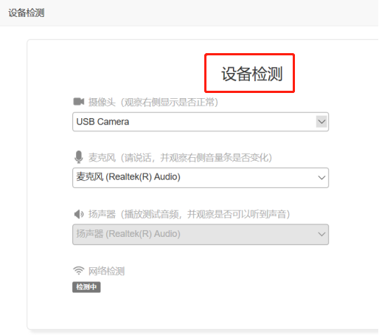

②手机端操作。点击短信通知中的链接，打开后保存二维码，通过微信扫描二维码，进行在线面试。
